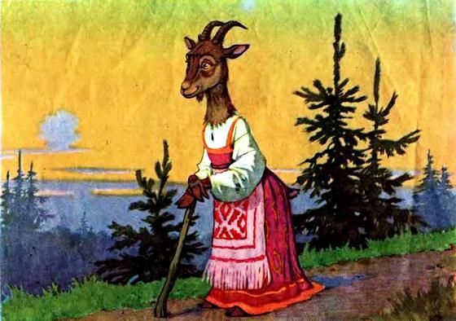
Жила-была коза.
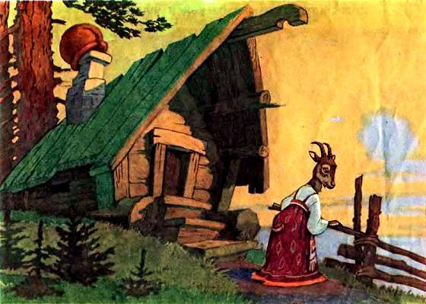
Сделала себе коза в лесу избушку
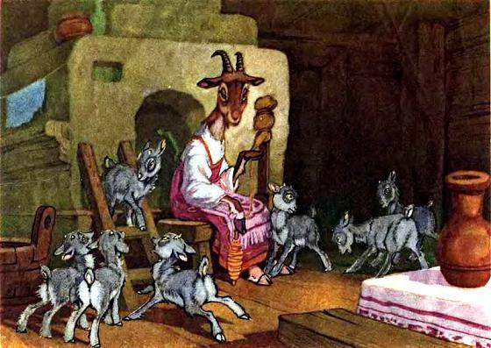
и поселилась в ней со своими козлятами.
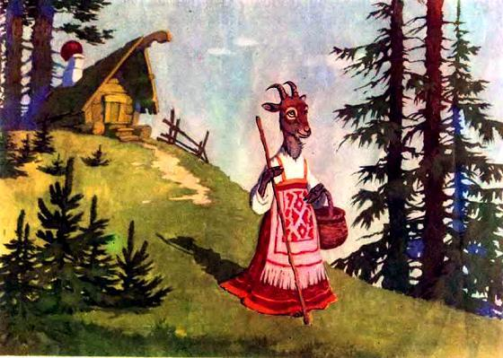
Каждый день уходила коза за кормом в бор.
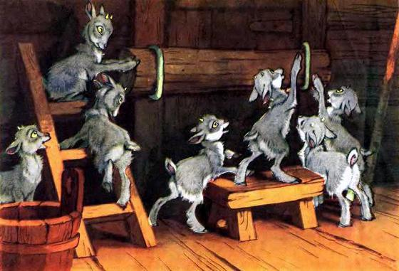
Сама уйдёт, а деткам велит крепко-накрепко запереться и никому дверей не отпирать.
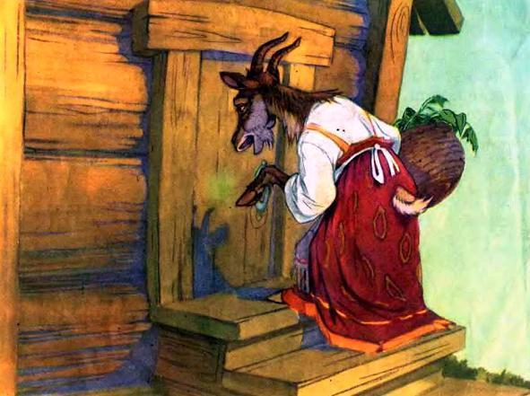
Воротится коза домой, постучит в двери и запоёт:
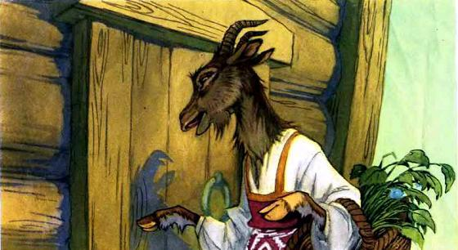
«Козлятушки, детятушки, Отомкнитеся, отопритеся! Ваша мать пришла, Молочка принесла. Я, коза, во бору была, Ела траву шелковую, Пила воду студёную; Бежит молочко по вымечку, Из вымечка по копытечкам, А с копытечек во сыру землю».
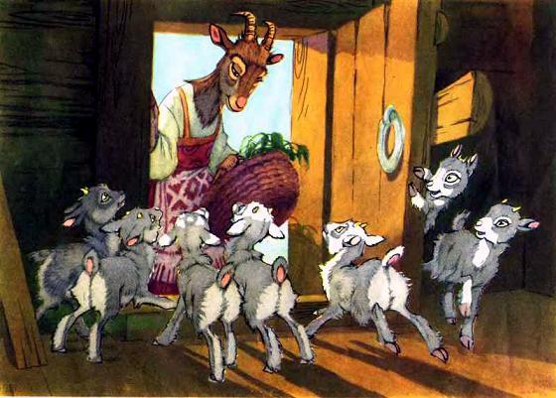
Козлятки услышат мать и отопрут ей двери.
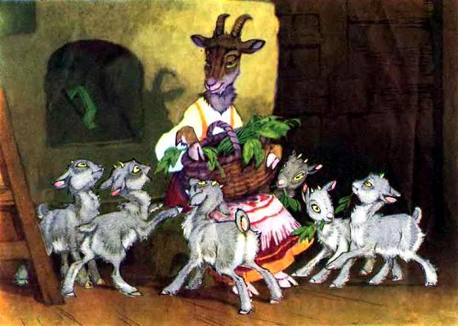
Она покормит их и опять уйдёт пастись.
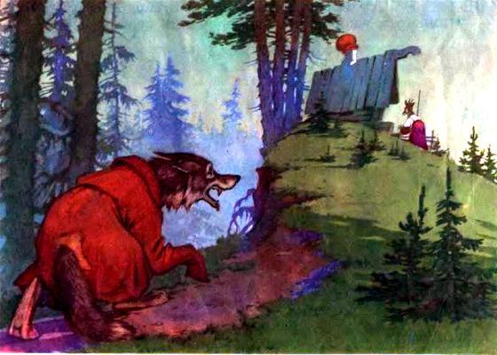
Подслушал козу волк
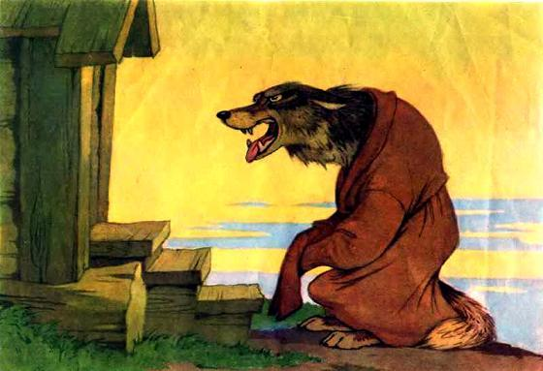
и, когда коза ушла, подошёл к дверям избушки и запел толстым-претолстым голосом:
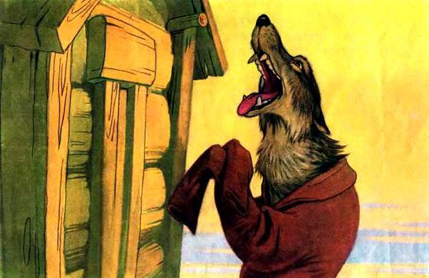
«Вы, детушки, вы, батюшки, Отопритеся, отворитеся! Ваша мать пришла, Молока принесла… Полны копытцы водицы!»
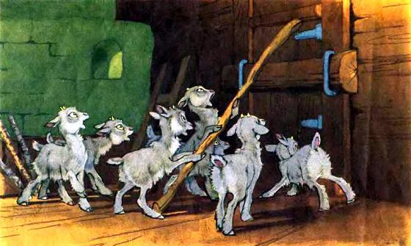
Козлятки выслушали волка и говорят: «Слышим, слышим! Не матушкиным голосом поёшь, матушка поёт тоньше и не так причитывает!» — И не отворили дверей волку.
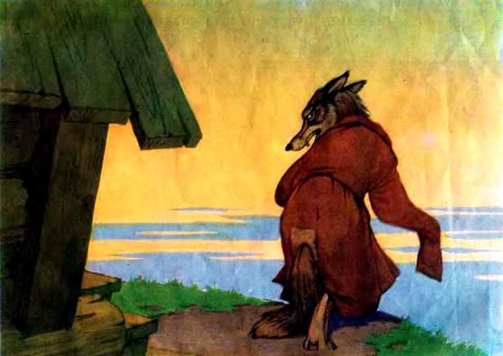
Волк так и ушёл несолоно хлебавши.
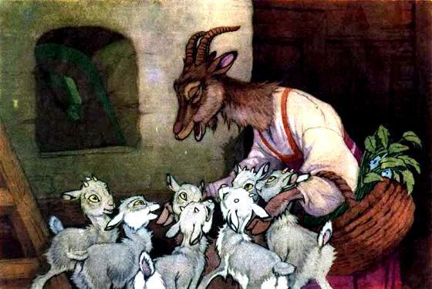
Пришла мать и похвалила деток, что её послушались: «Умницы вы, деточки, что не отпёрли волку, а то бы он вас съел».

